

MANUAL DE UTILIZAÇÃO
Relatórios Técnicos Agres
Aplicativo offline e Gerador online

Versão do manual: 1.0.18
Versão do app offline: 2026.06.18.31
Curitiba/PR, julho de 2026
Sumário Operacional
- Objetivo do manual
- Fluxo geral de utilização
- Instalação e acesso no iPhone/iPad
- Instalação e uso no APK Android
- Preenchimento da coleta offline
- Exportação do pacote offline
- Importação no gerador online
- Boas práticas e solução de problemas

Uso recomendado
Preencha o atendimento no aplicativo offline durante o trabalho de campo. Quando houver internet, exporte o pacote JSON/ZIP e importe no gerador online para produzir o relatório Word e a pasta de fotos.

Objetivo do manual

Este manual orienta os técnicos da Agres na utilização do aplicativo de coleta offline e do gerador online de relatórios técnicos. O objetivo é padronizar o preenchimento em campo, reduzir perda de dados e garantir a geração correta do relatório final em Word.
O aplicativo offline foi preparado para iPhone, iPad e Android. O gerador online deve ser usado após o atendimento, quando houver internet disponível.
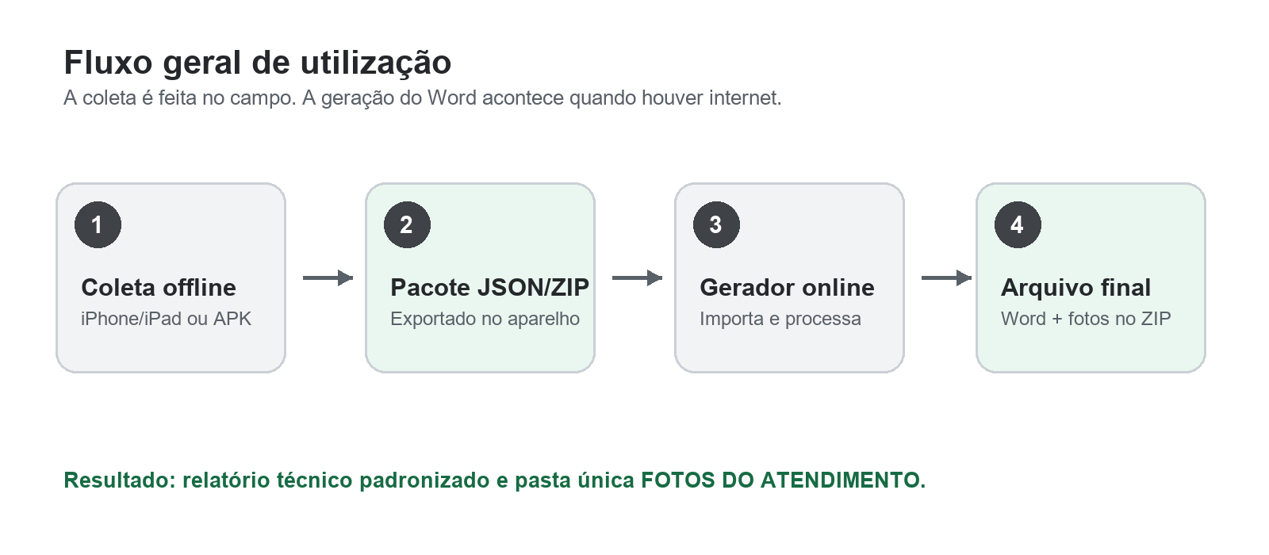
Figura 1 - Fluxo geral da coleta offline até o relatório final.

Requisitos antes do uso

2.1 Ter o aplicativo offline instalado no aparelho ou o link do GitHub Pages salvo na Tela de Início do iPhone/iPad.
2.2 Conceder permissões de câmera, microfone e localização quando o sistema operacional solicitar.
2.3 Abrir o aplicativo offline uma vez com internet antes do primeiro uso sem conexão.
2.4 Manter espaço livre no aparelho para fotos, áudios e pacote JSON/ZIP.
2.5 Ter acesso ao gerador online para importar o pacote e gerar o relatório final.

Instalação e acesso no iPhone/iPad

O iPhone e o iPad utilizam uma PWA instalada pelo Safari. Não é APK.
3.1 Abra o Safari com internet.
3.2 Acesse o link offline publicado no GitHub Pages: https://henriquechaves-eng.github.io/gerador-laudos-agres/.
3.3 Toque no botão Compartilhar do Safari.
3.4 Selecione Adicionar à Tela de Início.
3.5 Abra o aplicativo pelo ícone criado na tela inicial.
3.6 Autorize câmera, microfone e localização quando solicitado.
3.7 Antes do primeiro atendimento, teste o modo offline ativando o modo avião e abrindo o app pelo ícone.
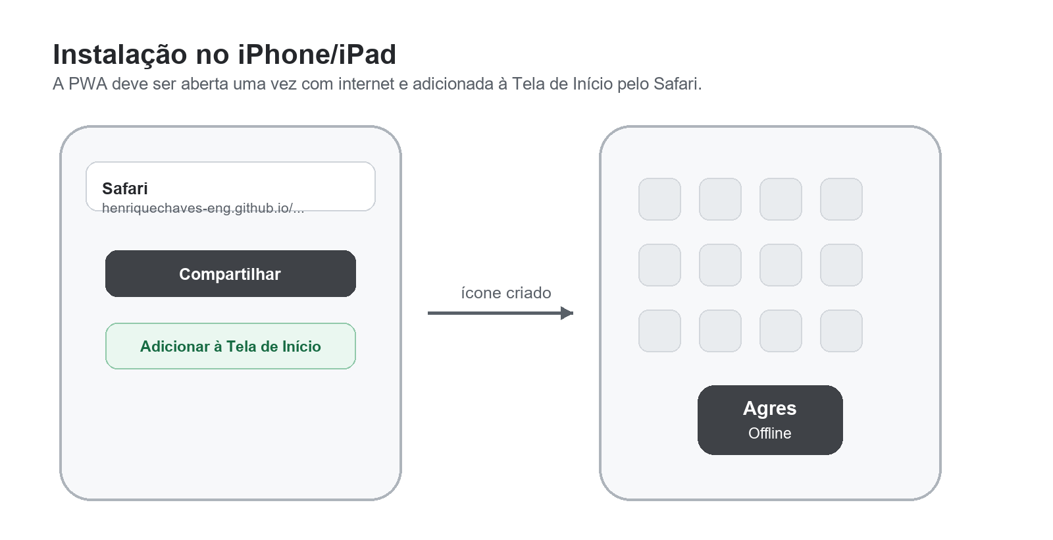
Figura 2 - Instalação da coleta offline no iPhone/iPad pelo Safari.
Atenção no iOS
No iPhone/iPad, o salvamento automático de fotos na galeria depende das regras de privacidade do iOS. Para não perder registros, mantenha as fotos no pacote exportado e, quando necessário, use também a câmera nativa do aparelho.

Instalação e uso no APK Android

No Android, o técnico pode utilizar o APK gerado pelo projeto. O funcionamento do preenchimento é equivalente ao app offline do iPhone/iPad.
4.1 Instale o APK disponibilizado pela empresa.
4.2 Abra o aplicativo e conceda permissões de câmera, microfone, arquivos e localização.
4.3 Preencha o atendimento normalmente, mesmo sem internet.
4.4 Use os botões Camera e Galeria para inserir fotos em cada seção.
4.5 Ao final, toque em Compartilhar Pacote Relatório Offline ou Exportar Pacote Relatório Offline.
4.6 Compartilhe ou salve o arquivo JSON/ZIP em local seguro, como WhatsApp, OneDrive, Google Drive ou Arquivos do aparelho.
Diferença principal
No Android, a exportação pode abrir a tela de compartilhamento do próprio sistema. No iPhone/iPad, a exportação normalmente usa o menu de compartilhamento do Safari/PWA.

Preenchimento da coleta offline

O rascunho é salvo automaticamente no aparelho. Mesmo se a tela for fechada ou o sinal cair, o conteúdo preenchido permanece no armazenamento local do app.
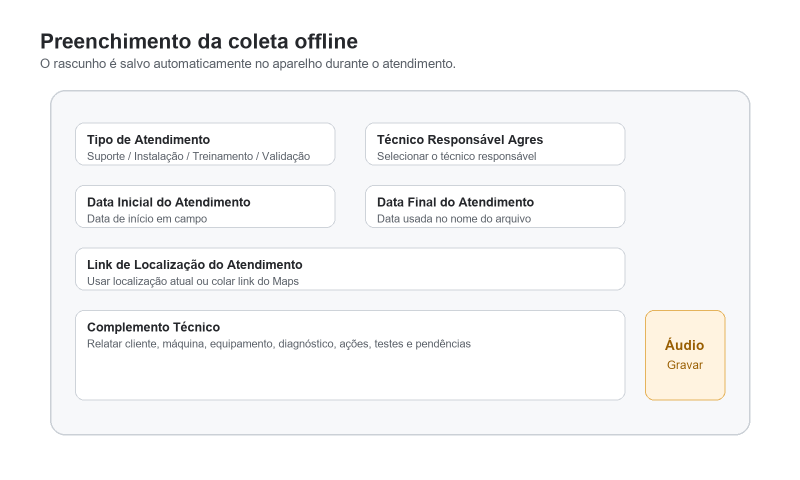
Figura 3 - Campos principais do formulário offline.

Relato técnico

5.1.1 Selecione o Tipo de Atendimento: Suporte, Instalação, Treinamento ou Validação/Homologação.
5.1.2 Selecione o Técnico Responsável Agres. Esse campo define o técnico principal no nome do arquivo.
5.1.3 Informe Data Inicial do Atendimento e Data Final do Atendimento. A data final é usada no nome do JSON e do Word.
5.1.4 Preencha o Link de Localização do Atendimento usando o botão Usar localização atual ou colando o link do Maps.
5.1.5 No Complemento Técnico, descreva o atendimento com detalhes: cliente, máquina, implemento, equipamento Agres, sintomas, diagnóstico, procedimentos, configurações, calibrações, testes, resultado e pendências.
5.1.6 Grave áudio quando necessário. Toque em Gravar áudio, fale com clareza e finalize em Parar gravação.
5.1.7 Se já houver áudio gravado no celular, use Áudios do Celular para anexar o arquivo.

Cabeçalho do relatório

5.2.1 Em Informações do Equipamento, fotografe a tela, etiqueta, número de série, versões ou identificação técnica do equipamento Agres.
5.2.2 Em Máquina, fotografe a máquina ou trator relacionado ao atendimento.
5.2.3 Em Implemento, fotografe o implemento agrícola atendido.

Evidências fotográficas

As evidências fotográficas são as imagens que entram no corpo do relatório Word.
5.3.1 Use Equipamento Agres para fotos do equipamento, tela, ECU, compensador, série, versão e componentes.
5.3.2 Use Instalação para fotos de montagem física, chicotes, suportes, sensores e conexões.
5.3.3 Use Configurações para fotos de parâmetros, calibrações, versões, telas de configuração e validações do sistema.
5.3.4 Use Outros Registros para fotos complementares que também devem aparecer no Word.
5.3.5 Use Fotos do Atendimento (Somente ZIP) para imagens que devem ficar somente na pasta final de fotos, sem entrar no Word.
5.3.6 Quando uma foto precisar de legenda específica, marque Legenda personalizada e preencha título e legenda.
5.3.7 Use o campo de posição para reorganizar a ordem das imagens no relatório.
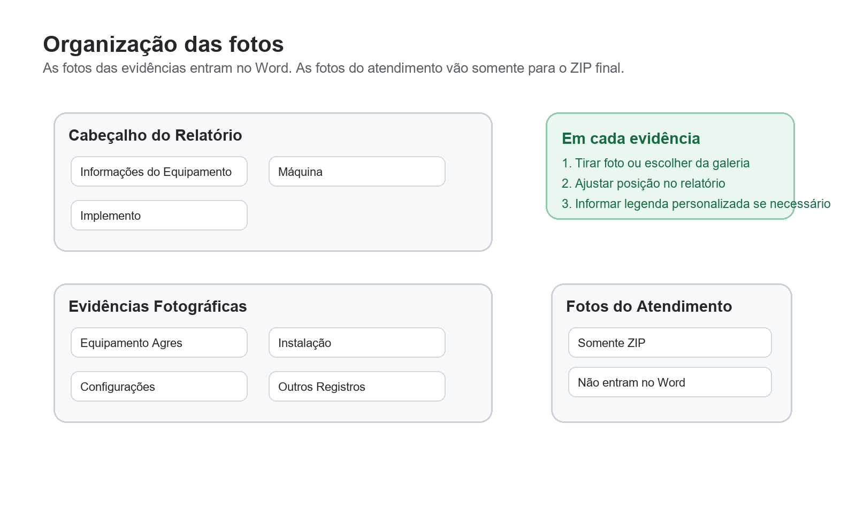
Figura 4 - Organização das fotos no app offline.

Assinaturas

5.4.1 Em Quantidade de Assinaturas, escolha 0, 1, 2, 3, 4 ou 5 assinaturas.
5.4.2 Para cada assinatura, preencha Nome do responsável.
5.4.3 No campo Representa, informe a função ou representação da pessoa, por exemplo: responsável da fazenda, técnico da revenda, fabricante, operador ou consultor.
5.4.4 Toque em Assinar em tela cheia para abrir uma área maior de assinatura.
5.4.5 Use Limpar assinatura somente quando for necessário refazer a assinatura.
5.4.6 O relatório final exibe somente nome, representação/função e imagem da assinatura. CPF/RG não são utilizados por conta da política de proteção de dados.
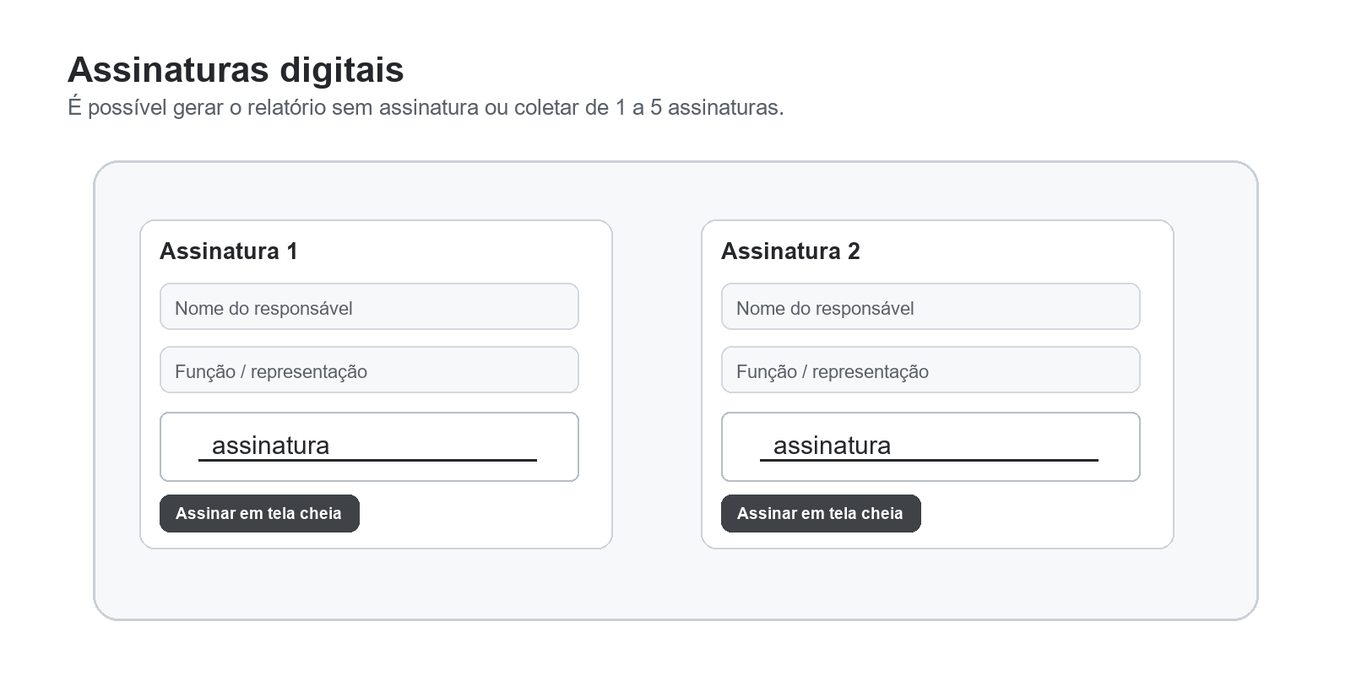
Figura 5 - Campos de assinatura digital no app offline.

Checklist antes de sair do atendimento
Item | Conferência
Tipo e técnico | Tipo de Atendimento e Técnico Responsável Agres selecionados.
Datas | Data Inicial e Data Final conferidas. A data final define o nome do arquivo.
Relato | Áudio gravado e/ou Complemento Técnico preenchido com detalhes do atendimento.
Fotos | Cabeçalho, evidências e fotos extras revisadas, sem imagens repetidas por engano.
Assinaturas | Quantidade escolhida, nome/função preenchidos e assinatura coletada quando aplicável.
Exportação | Pacote JSON/ZIP exportado e salvo/compartilhado em local seguro.

6. Exportação do pacote offline
6.1 Revise o checklist automático exibido na tela de sincronização.
6.2 Confirme se o Técnico Responsável Agres foi selecionado.
6.3 Confirme se a Data Final do Atendimento foi preenchida corretamente.
6.4 Toque em Exportar Pacote Relatório Offline ou Compartilhar Pacote Relatório Offline.
6.5 Salve ou compartilhe o pacote JSON/ZIP em local seguro.
6.6 Não edite manualmente o conteúdo do JSON. Ele deve ser importado diretamente no gerador online.
Nome do pacote
O nome do pacote segue a Data Final do Atendimento, o tipo de atendimento e o Técnico Responsável Agres. Exemplo: 20260519_RELATORIO_ATIVIDADES_SUPORTE_HENRIQUE.json.

7. Importação no gerador online
O gerador online é usado com internet. Ele importa o pacote offline e gera o relatório final em Word, junto com a pasta de fotos dentro do ZIP final.
7.1 Abra o link do gerador online Streamlit utilizado pela empresa.
7.2 Na seção Importar coleta offline, selecione o pacote JSON ou ZIP exportado no campo.
7.3 Clique em Importar pacote.
7.4 Confira o resumo do Pacote importado: áudios, fotos do Word, fotos do ZIP e assinaturas.
7.5 Se necessário, ajuste o campo Ajuste opcional antes de gerar.
7.6 Clique em Gerar relatório técnico agora.
7.7 Baixe o ZIP final gerado pelo sistema.
7.8 Abra o ZIP final e confira o arquivo Word e a pasta FOTOS DO ATENDIMENTO.
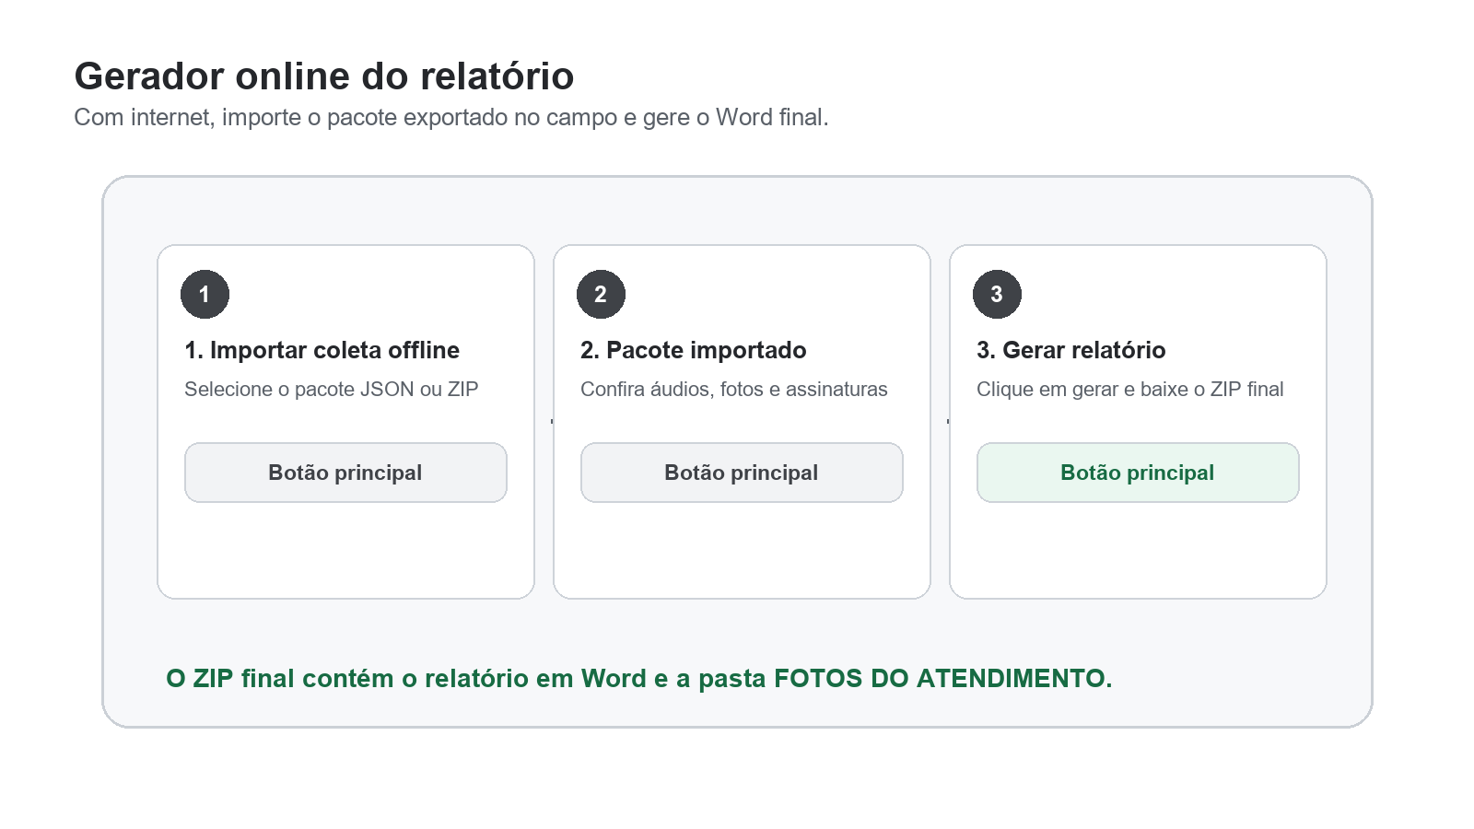
Figura 6 - Fluxo de importação e geração no gerador online.

8. Conferência do relatório final
8.1 Abra o arquivo Word gerado.
8.2 Confira capa, dados do atendimento, tipo de atendimento, cliente/local, máquina, equipamentos e relato técnico.
8.3 Verifique se as fotos começam nas seções corretas e se título, fonte e legenda estão juntos da imagem.
8.4 Verifique se configurações, outros registros e assinaturas iniciam em páginas adequadas.
8.5 Revise a pasta FOTOS DO ATENDIMENTO dentro do ZIP final.
8.6 Se alguma informação estiver incompleta, corrija no pacote ou faça nova exportação pelo app offline.

Anexo A - Boas práticas de relato técnico
O relato técnico deve ser objetivo, detalhado e escrito em linguagem técnica. Evite frases genéricas como 'foi feito suporte' sem explicar o diagnóstico, a causa provável, os procedimentos executados e o resultado dos testes.
Sempre que possível, informe:
- Cliente, propriedade, cidade/UF e período do atendimento.
- Máquina, implemento, equipamento Agres, versões de software e números de série.
- Sintoma relatado pelo cliente ou motivo da visita.
- Diagnóstico realizado e evidências observadas.
- Ações executadas: instalação, ajustes, configurações, calibrações, homologação ou treinamento.
- Testes finais e resultado obtido.
- Pendências, recomendações e próximos passos.

